桃園市關懷兒童教育協會 函
立案字號：桃府社團字第1040310224號
地 址：桃園市桃園區龍泉二街25號
電 話：((03)3366696
傳 真：(03)3339937
受文者：本會全體理監事及會員
發文日期：中華民國108年3月31日
發文字號：108桃關協字第 108033101號
附 件：大會程序表、出席須知等三份
主 旨：茲定於108年4月28日(星期日)上午9：00假中壢區綠光花園餐廳舉辦第十一屆第二次會員大會暨文教廠商博覽會，請踴躍出席，請查照。
說 明：
一、大會程序表如附件一。
二、會員出席須知、議事規則如附件二。
三、本會會員（可攜眷一人）及受邀來賓免費參加。

正本：全體理監事及會員
副本：本會秘書處

理事長 葉 寶 傳

附件一
桃園市關懷兒童教育協會第十一屆第二次會員大會程序表
時 間：108年4月28日(星期日)
地 點：中壢區綠光花園餐廳
桃園市中壢區環中東路651號TEL：(03) 461-6077
主 席：葉寶傳 司 儀：劉翠美 紀 錄：廖湄湄
一、會員報到、繳交年費(永久會員免繳)、領取大會資料(9：00～9：30)
二、會員大會(09：30～11：30)
(一)大會開始(報告出席人數)
(二)主席就位
(三)主席致詞
(四)來賓、主管機關代表致詞
(五)頒發感謝狀(會務推展有功人員)
(六)工作報告(上次大會決議案、107年工作計畫執行情形)
(七)監事會報告
(八)討論提案
1.107年經費收支追認案
2.通過108年工作計畫案
3.通過108年歲出預算案
4.通過年度出會會員名單
(九)臨時動議
(十)散 會
三、文教廠商博覽會(11:30~15:00)
四、會員聯誼餐會(12:30~14:00)

中壢綠光花園餐廳位置圖
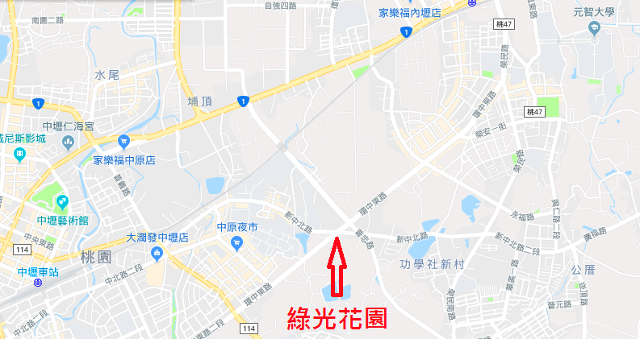
地址：桃園市中壢區環中東路651號 TEL：(03) 461-6077
交通方式：自行開車
國道一號下內壢交流道，往中壢方向，走中園路，遇中華路(省道)左轉，車行
約 500公尺，右轉普忠路直行，遇環中東路右轉，前行約100公尺過新中北路，
左邊即為綠光花園-中壢館

附件二
會員大會出席須知
一、凡出席大會會員，一律請憑本會寄發之開會通知書，至會場簽到，並領取
108年度會員大會資料袋。
二、會員代表不能出席會員大會時，得以書面委託其他會員代表出席，但每位
會員代表以代表一人為限，代理人數不得超過親自出席人數之半數。
三、出席大會會員，如未攜帶開會通知者，請出示足資證明之文件以憑補發。
四、108年度會費1,500元正(永久會員免繳)，請於出席大會時繳交。

…………………………………………………………………………………………

會員大會回條

班 名 |  | 連絡電話
參加人員 | 素食請打ν
討論提案建議：
主旨：

說明：

擬辦：
請傳真至(03)3339937或Email︰m19580723@yahoo.com.tw 協會秘書處收

會員大會議事規則
一、會議由全體籌委為主席團，並由理事長為主席。
二、議案之提出，應於開會七日前，以書面送達本會，由議事審查後編列議程。
三、開會時，臨時議案之提出，必須有會員附議，由大會議事組審查成立後，提出討論。
四、議案經審查成立後，提交會員大會討論之。
五、會員之發言，應先以發言條或舉手，向主席要求發言。二人以上同時要求時，由主席定其發言之先後。
六、發言得在席次或發言地點為之。
七、發言不得逾三分鐘，但經主席之許可不在此限。
八、主席對每案之討論，認為已達表決之程度時，得宣告停止討論。
九、表決之方法，以舉手或起立，表示贊成與否。但理事、監事之選舉，以投票方法 行之。
十、出席會員先行退席者，不影響會議之進行。

